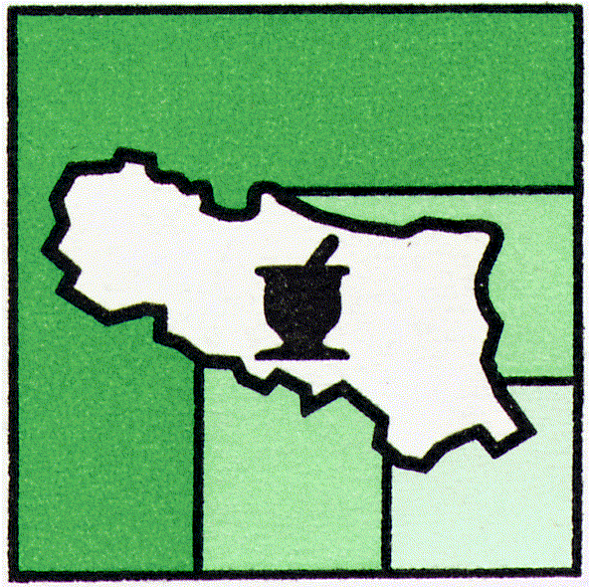 | federfarma emilia romagna  UNIONE SINDACALE DELLE ASSOCIAZIONI PROVINCIALI  FRA I TITOLARI DI FARMACIA DELL'EMILIA ROMAGNA

Ufficio DDR/ar Bologna, 29 luglio 2014

Prot.n. 66
AI TITOLARI DI FARMACIA
Oggetto: Proroga Accordi Regionali DELL’EMILIA ROMAGNA
su DPC e CUP
LORO SEDI

La Regione Emilia Romagna ha comunicato che la Giunta Regionale, in data 22 luglio 2014, ha provveduto all’approvazione, con deliberazione n.1184, in corso di pubblicazione sul BUR, di una proroga dell’accordo in materia di DPC e di CUP da valere fino al 30 giugno 2017. (v. allegato).
Mentre si tratta di una indubbia garanzia di continuità per le realtà territoriali che avevano provveduto ad applicare il precedente accordo, non vi è dubbio che la proroga si pone come una importante possibilità per avviare a soluzione le gravissime problematiche ancora in atto nelle altre nelle quali, invece, si era registrato una prevalenza della distribuzione diretta.
Si ribadisce infatti, che al momento la possibilità di trasformare la distribuzione diretta in distribuzione per conto appare essere l’unico strumento per riportare nella farmacia aperta al pubblico la titolarità della distribuzione dei farmaci e quindi i cittadini.
Si tratta di un risultato che si commenta da solo il quale, se unito alla recente sentenza della Corte Costituzionale del 9 luglio u.s. (circolare prot.n. 315 del 21 luglio 2014 reperibile nella sezione circolari sul sito www.federfarma.it) che ha ribadito l’esclusiva per le farmacie circa la distribuzione dei farmaci di fascia C con ricetta, crea la premessa per costruire il nostro futuro attribuendo alla farmacia il ruolo primario a tutela della salute pubblica che tanti attacchi ha subito negli ultimi anni.
Si fa riserva di ulteriori approfondimenti.
Colgo l’occasione per inviare a tutti l’augurio di buone ferie.

p. IL COMITATO ESECUTIVO
IL PRESIDENTE
DOTT. DOMENICO DAL RE
(FIRMATO)

ALLEGATO

Via del Lavoro n.71 - 40033 Casalecchio di Reno (BO) Tel.051/6130072 - . Fax 051/6130913 - Cod.Fisc 80065090377
E-mail: info@federfarmaemiliaromagna.it – www.federarmaemiliaromagna.it

